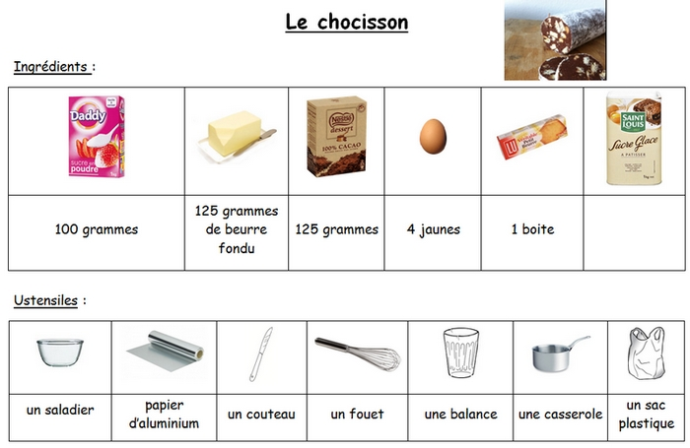

Battre les jaunes d’œufs avec le sucre jusqu’à blanchiment.
Rajouter le beurre fondu et chocolat fondu en remuant bien.
Emietter ou écraser les petits beurres.
Mélanger le tout
Verser la pâte sur papier aluminium. Rouler en forme de saucisson.
Mettre au frais 3 ou 4 heures.
Enlever le papier aluminium. Rouler dans le sucre glace. Servir en rondelles.

